Article : «Demain» le film

Nous avons été voir le film « Demain » et on va vous présenter ce qui nous a marqué dans ce film. «Demain» est un film qui traite des problèmes et inégalités dans le monde d'aujourd'hui et surtout des solutions trouvées à travers le monde.

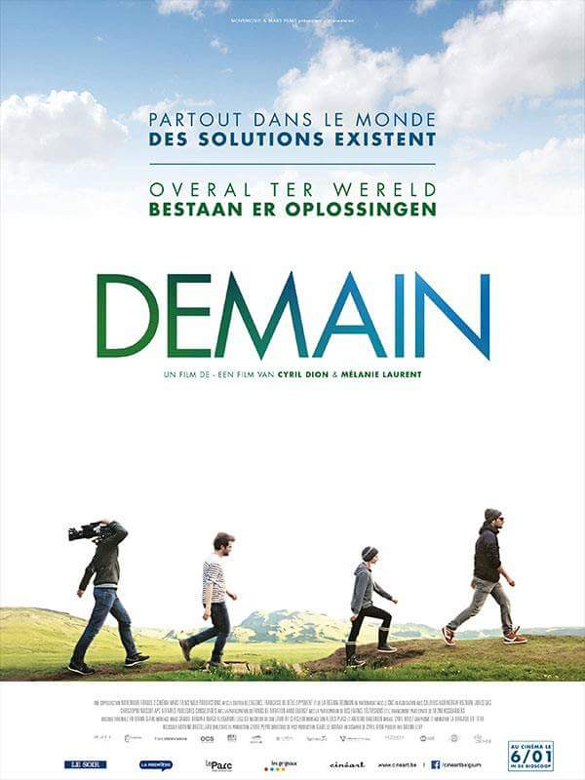

Tout d'abord, nous avons retenu qu'il fallait favoriser les énergies renouvelables telles que les panneaux solaires pour être indépendant des énergies fossiles.

Ensuite le film parle de la monnaie locale : il y a plus ou moins 6000 monnaies locales différentes dans le monde, comme par exemple le «Brixton pounds» en Angleterre, qui ont pour avantage de circuler plus rapidement. Elles permettent également à une communauté d'utiliser pleinement ses ressources.
Cette photo représente le Brixton :

Un chapitre est consacré à l'agriculture locale qui est une bonne idée car en favorisant cette activité , nous évitons de favoriser les multinationales au profit des entreprises locales .

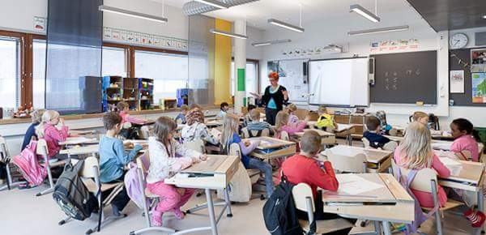
Pour finir avec ce qui nous a marqués, nous allons parler de l'enseignement car on a vu qu'en Finlande, les jeunes suivent les cours d'une toute autre manière. Ils apprennent en s'amusant à faire des choses de la vie de tous les jours comme la cuisine. Avec ce type d’écoles, le taux de réussite est plus élevé.

Notre ressenti final est que le film est un peu long mais il est intéressant car il nous a ouvert les yeux face à certains problèmes du monde auquel nous sommes de plus en plus confrontés.
Melvin, Alya, Lukasz, Joana (5A,5B,5C)

